**JavaScript**

1. 撰寫一個網頁，令其執行結果如下圖，剛開始網頁上會顯示圖片一，當指標移到圖片時，會變換成另一張圖片二，而當指標離開圖片時，又會變換回原來的圖片一。



指標離開圖片時會顯示此圖片 指標移到圖片時會顯示此圖片

提示: 滑鼠事件為 onmouseover 與 onmouseout

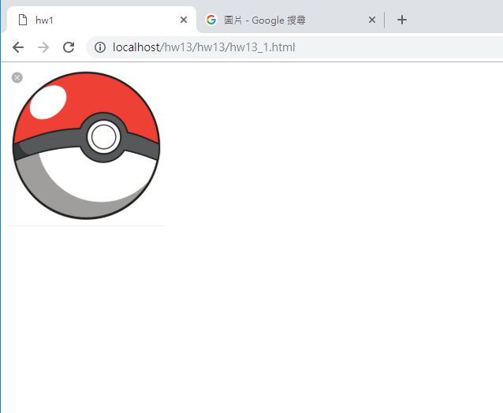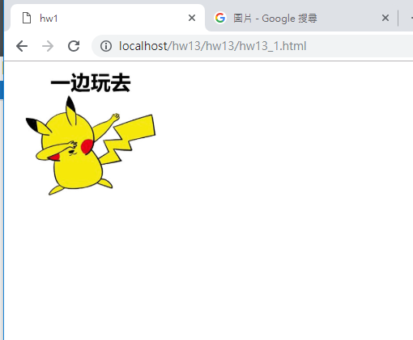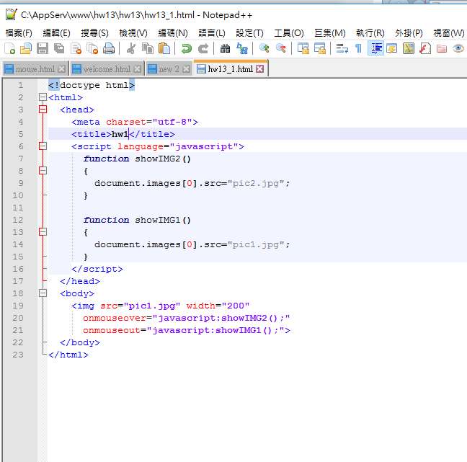

1. 撰寫一個網頁，令其執行結果如下圖，當瀏覽器載入網頁時，會出現顯示著「歡迎光臨！」的對話方塊，而當瀏覽器移除網頁時，會出現顯示著「謝謝光臨！」的對話方塊。







提示: 事件為 onload 與 onunload

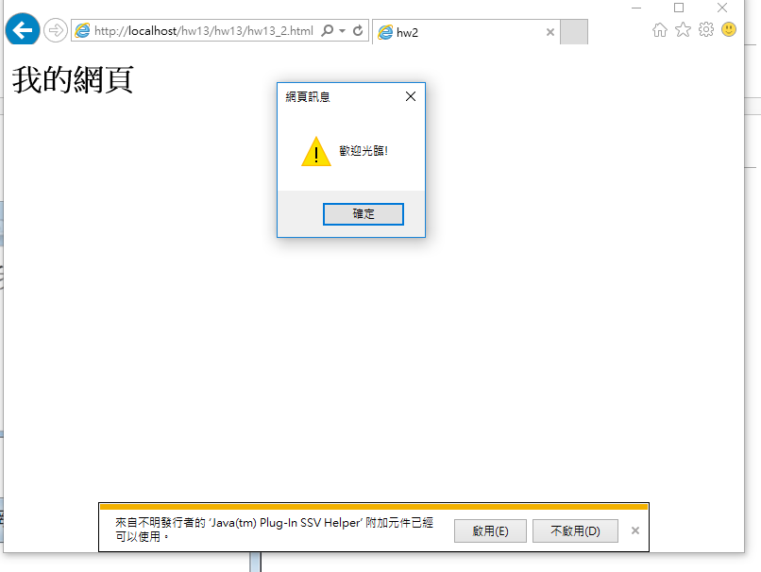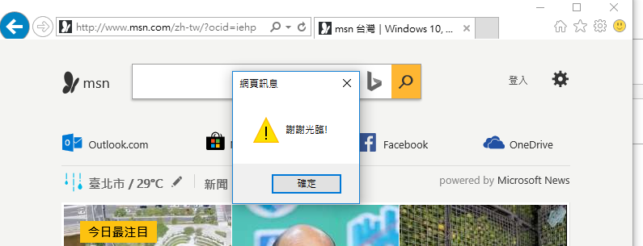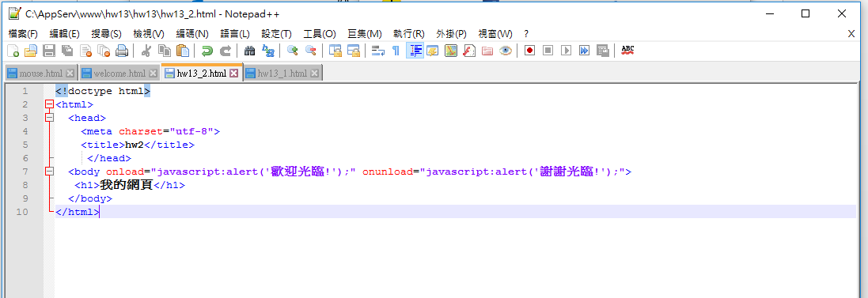

三` 撰寫一個網頁，令其執行結果如下圖 粉別使用兩種效果 淡入淡出 與 向上滑動 向下滑動

